
Invitation à la presse

Des professionnels du bâtiment belges et français se retrouvent lors du 1er RDV Technique pour échanger et découvrir de nouvelles techniques de construction.

Les partenaires du projet Interreg Va FAI-Re (France/Belgique) ont le plaisir de vous inviter au premier RDV Technique à destination des professionnels du bâtiment, organisé dans le cadre du projet FAI-Re, le 8 mars 2017, en salle du Conseil de l’hôtel de ville de Maubeuge
le 08 mars 2017 entre 18h30 et 21h00

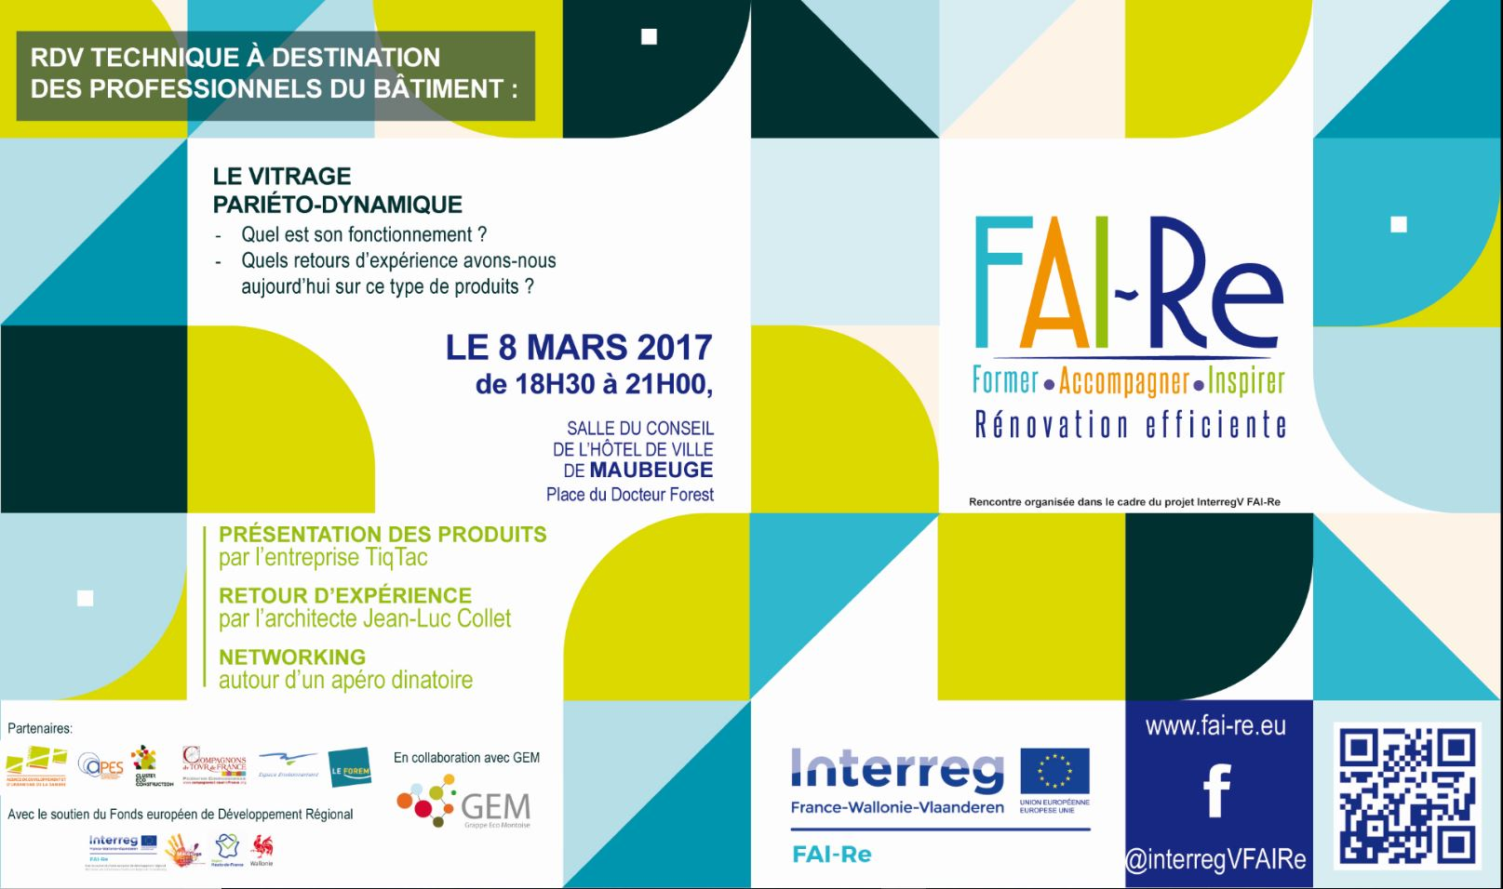

Le thème de ce 1er RDV Technique : le vitrage pariéto dynamique, le fabriquant TiqTac présentera ces châssis, leurs fonctionnements, et l’architecte Jean-Luc Collet parlera de son expérience dans l’utilisation de ce type de châssis.
Une trentaine de personnes sont inscrites, entreprises, architectes, bailleurs, étudiants, … belges et français.

Informations complémentaires :
Nadine Zanoni, Responsable de projet  Espace Environnement asbl  nzanoni@espace-environnement.be  +32 (0)71 300 300  www.espace-environnement.be  www.fai-re.eu | Marie Audinet, Chargée de mission  Agence de Développement et d’Urbanisme de la Sambre,  marie.audinet@adus.fr  +33 (0)3 27 53 01 23  www.adus.fr

Le projet FAI-Re s’attache à dynamiser le secteur de la rénovation efficiente en agissant sur les leviers d’actions-clés que sont la demande, l’offre et la formation.
Pour en savoir plus sur le projet FAI-Re, consulter notre site www.fai-re.eu ou notre page Facebook @interregVFAIRe

Territoire : Hainaut transfrontalier historique
Appel à projets : Interreg Va France-Wallonie-Vlaanderen
Partenaires : Espace Environnement (B), Acteurs pour une économie solidaire (F), Agence de Développement et d’Urbanisme de la Sambre (F), Cluster Eco-construction (B), le Forem (B) et Fédération Compagnonnique des Métiers du bâtiment (F)
Durée : De 2016 à 2020
Avec le soutien de : l'Union européenne : Fonds Européen de Développement Régional au travers de son programme Interreg Va, la Wallonie, la Région Hauts-de-France et l’Agglomération Maubeuge Val de Sambre.

